

**Luca Böhlen**

**Filipe Dias Morais**

**22.08.2022 – 11.11.2022**

**ETML - ES**

**Rapport de Projet LAJF**

# TABLES DES MATIÈRES

TABLES DES MATIÈRES 1

INTRODUCTION 2

FONCTIONNALITÉS 2

USER STORY 5

MAQUETTES 8

MCD 14

# INTRODUCTION

Dans le cas d’un projet d’étude en 2ème année de l’ETML ES en informatique de gestion. Les étudiants doivent développer une application composée d’un backend Springboot, d’un frontend Vue-JS et éventuellement d’une application mobile (Android) en mettant en œuvre et en complétant les connaissances acquises dans les cours correspondants.

Le travail sera décomposé en quatre itérations qui feront chacune l’objet d’un rendu documenté et présenté qui sera noté.

# FONCTIONNALITÉS

Il s’agit de développer une application web de vente aux enchères.

Les utilisateurs peuvent rechercher par catégorie des lots mis aux enchères et visualiser leurs caractéristiques. Après identification, ils peuvent enchérir sur un ou plusieurs lots.

Ils peuvent également proposer un ou plusieurs lots aux enchères. Ils peuvent arrêter la mise aux enchères d’un lot qu’ils ont proposé. Ce lot sera affecté à l’émetteur de la dernière enchère ou considéré comme invendu.

**Affichage des lots par catégorie**

Comme utilisateur identifié ou non de l’application, je peux demander l’affichage des lots appartenant à une catégorie donnée.

Les catégories sont hiérarchisées : seules les catégories du plus haut niveau sont proposées initialement puis il est possible de naviguer dans leur arborescence.

En sélectionnant une catégorie, ses sous-catégories sont visualisées et sélectionnables. Les lots appartenant à cette catégorie sont affichés, un par ligne.

On affichera pour chaque lot son numéro, sa description, sa catégorie, la valeur initiale de sa mise aux enchères ou celle de sa plus haute enchère (son enchère dite courante dans la suite).

Le nombre de lignes affichées est limité et une pagination est prévue pour visualiser les autres lignes.

Le numéro d’un lot est sélectionnable et permet d’accéder aux enchères sur ce lot.

**Identification**

Comme acheteur non identifié, après sélection d’une fonction qui demande une identification, j’accède à une page titrée « Identification » dans laquelle je peux saisir mon nom et mon mot de passe.

En cas d’erreur, un message me signale « utilisateur inconnu » et j’ai la possibilité de corriger ma saisie.

Si je suis reconnu comme utilisateur, je suis dirigé sur la page correspondant à la fonction demandée.

Si j’ai déjà été identifié, l’étape d’identification ne me sera plus demandée, sauf si je me suis explicitement « déconnecté ».

À tout moment, il est possible de se déconnecter.

**Enchère sur un lot**

Comme utilisateur identifié j’accède, via la sélection d’un lot, à une page me permettant d’enchérir sur ce lot.

Sa description et son enchère courante sont rappelés. Un champ permet de proposer une nouvelle valeur d’enchère pour ce lot, qui doit être supérieure à son enchère courante.

Pour vérifier une enchère, on ne se basera pas sur la valeur affichée car il pourrait y avoir eu une autre enchère validée depuis. On vérifiera également que l’utilisateur dispose d’un avoir suffisant sur son compte pour la réaliser.

Si l’enchère est valide, elle sera enregistrée pour le compte de l’utilisateur en base de données.

Le montant correspondant sera réservé sur le compte de l’utilisateur jusqu’à ce qu’une autre enchère vienne la supplanter. L’utilisateur ne doit pas pouvoir enchérir sans provision suffisante.

**Soumission d’un lot aux enchères**

Comme utilisateur identifié, je peux soumettre un lot aux enchères en précisant sa description, sa catégorie et sa valeur initiale de mise aux enchères. Un numéro leur est affecté automatiquement.

Je peux également reprendre la description d’un lot en ma possession car déjà soumis mais invendu, ou acheté. Dans ce cas un nouveau numéro est néanmoins affecté.

Les autres utilisateurs peuvent alors enchérir sur ce lot.

Quand je le souhaite, je peux terminer les enchères sur ce lot. Il ne sera plus proposé aux enchères. Page 3 sur 3

S’il n’a pas trouvé preneur, pas d’autre action requise. Sinon, il est affecté à l’utilisateur ayant enchéri en dernier, le preneur.

**Vente**

Les lots affectés à un preneur sont conservés en base de données avec le lien sur celui-ci et sur le vendeur jusqu’à la déclaration effective de la vente par l’acheteur (sa prise de possession de l’objet).

On retranchera alors définitivement le montant de son enchère au preneur et on additionnera ce montant au vendeur.

**Lots suivis**

Si je suis identifié, je verrai sur cette page la liste des lots qui sont dans l’un des états suivants, avec les informations pertinentes correspondantes :

- Ceux sur lesquels je suis en cours d’enchère (j’ai tenté d’enchérir au moins une fois sur un lot et l’enchère n’est pas terminée)

- Ceux que j’ai proposé aux enchères et dont l’enchère est en en cours

- Ceux qui me sont affectés comme preneur ou vendeur mais dont la vente n’est pas encore effective

- Les invendus ou vendus qui sont ou ont été en ma possession mais dont la description est conservée pour leur remise en vente ou la remise en vente d’un objet semblable.

La sélection d’un lot permettra une action correspondant à son état (enchère, soumission, terminaison d’enchères, vente, …)

**Fonctionnalités complémentaires**

Selon le temps à votre disposition, développez une ou des fonctionnalités complémentaires permettant de mettre en valeur votre projet. Par exemple : administration des utilisateurs, recherche de lots, gestion de litiges, notifications par email, évaluation sur un lot, questions-réponses sur un lot, …

# PLANIFICATION INITIALE

|  |  |
| --- | --- |
| **1ère itération** | **40** |
| Diagramme d’entités ou de classes | 5 |
| Script de création des bases de données | 4 |
| Insertion de données de test | 2 |
| User stories | 5 |
| Maquette des interfaces graphiques | 5 |
| Planification initiale du projet orientée livrables | 4 |
| Description d’une partie de l’API (format OpenAPI) | 5 |
| Développement de quelques services (backend) | 10 |
| **2ème itération** | **44** |
| Modification 1ère itération | 4 |
| Développement de l'interface de la page de connexion (frontend) | 5 |
| Développement de l'interface de la page d'enregistrement (frontend) | 2 |
| Développement du processus d'authentification (frontend) | 8 |
| Développement du processus d'enregistrement (backend) | 8 |
| Développement de l'authentification (backend) | 10 |
| Tests de fonctionnements | 7 |
| **3ème itération** | **60** |
| Modification 2ère itération | 4 |
| Affichage des lots par catégorie |  |
| Affichage des catégories selon arborescence | 7 |
| Affichage des lots par catégorie | 5 |
| Redirection sur la page d'enchère d'un lot | 2 |
| Tests de fonctionnements | 2 |
| Soumission d'un lot aux enchères |  |
| Page de soumission d'un lot aux enchères | 6 |
| Soumission d'un lot aux enchères | 5 |
| Reprise d'un lot invendu | 2 |
| Terminer les enchères sur un lot et affectation du lot | 4 |
| Tests de fonctionnements | 3 |
| Enchère sur un lot |  |
| Affichage de la page d'enchère | 4 |
| Proposition sur une enchère (avec vérifications) | 12 |
| Tests de fonctionnements | 4 |
| **4ème itération** | **44** |
| Modification 3ère itération | 4 |
| Affichage des lots suivis |  |
| Lots en cours d'enchères (ou enchéri au moins 1x) | 9 |
| Lots proposés par l'utilisateur aux enchères | 5 |
| Lots affectés comme preneur ou vendeur mais vente pas effective | 6 |
| Les invendus ou vendus qui sont ou ont été en possession mais dont la description est conservée | 6 |
| Tests de fonctionnements | 4 |
| Tests de fonctionnements (tout le projet) | 10 |

# USER STORY

Utilisateur de l’application = Utilisateur non connecté

|  |  |
| --- | --- |
| **Page enchères** | 1. En tant qu'utilisateur de l’application, je souhaite afficher les lots d'une catégorie sélectionnée, avec leur numéro, description, catégorie et valeur de mise aux enchères en cliquant sur la liste de filtre dans la page « Enchères », afin de trouver facilement les lots qui m'intéressent. |
|  | 1. En tant qu’utilisateur de l’application, je souhaite pouvoir classer les lots par état (Neuf, bon état, endommagé), en cliquant sur une liste déroulante affichant ces derniers, afin d’avoir accès aux lots d’une certaine qualité |
|  | 1. En tant qu'utilisateur de l’application, je souhaite naviguer dans l'arborescence des catégories en cliquant sur la liste de filtre afin de trouver des lots dans des catégories plus spécifiques. |
|  | 1. En tant qu'utilisateur de l’application, je veux pouvoir trier les lots en fonction de la valeur courante de leurs enchères en cliquant sur un scroll des prix afin de voir les lots les plus intéressants en premier. |
|  | 1. En tant qu’utilisateur de l’application, je souhaite pouvoir trier les lots par : prix décroissants, prix croissants, date de parution en cliquant sur une liste en haut de la page afin de trier les lots selon mes envies |
|  | 1. En tant qu’utilisateur de l’application, je souhaite pouvoir accéder aux lots 10 par 10 en passant de page en page (pagination) en cliquant sur les numéros des pages en dessous des lots afin d’avoir un aperçu restreint des lots |
| **Page Identification** | 1. En tant qu’utilisateur de l’application, je souhaite pouvoir me créer un compte en entrant les informations suivantes : prénom, nom, adresse électronique, mot de passe, en remplissant les champs d’un formulaire et en cliquant ensuite sur « S’inscrire » afin de me créer un compte |
|  | 1. En tant qu’utilisateur possédant déjà un compte, je souhaite pouvoir me connecter en entrant mon adresse électronique et mon mot de passe, en remplissant un formulaire et en cliquant sur un bouton « s’identifier », afin de me connecter à mon compte |

|  |  |
| --- | --- |
|  | 1. En tant qu’utilisateur de l’application, je souhaite être informé par le biais d’un message d’erreur si je me suis trompé en informant mes informations, afin de corriger ma saisie |
|  | 1. En tant qu’utilisateur connecté, je souhaite pouvoir me déconnecter de mon compte en tout temps en cliquant sur un bouton dans le ruban de l’application afin de me déconnecter |
|  | 1. En tant qu’utilisateur connecté, je ne souhaite pas recevoir une page d’identification si je suis déjà connecté afin de ne pas m’agacer |
| **Page Vente** | 1. En tant qu’utilisateur connecté, je souhaite pouvoir mettre en vente un lot en informant dans un formulaire, le nom, la description, la valeur initiale, l’état, la catégorie, la sous-catégorie, l’image d’un lot et en cliquant ensuite sur « mettre aux enchères » afin de mettre en vente un lot |
| **Page Accueil** | 1. En tant qu’utilisateur de l’application, je souhaite voir afficher une description du site afin de connaitre le but du site bidhub |
|  | 1. En tant qu’utilisateur de l’application, je souhaite voir les 4 dernières enchères du site, affichée en bas de page afin de voir les activités récentes du site |
| **Page Mes lots** | 1. En tant qu'utilisateur connecté, je souhaite voir les lots auxquels j'ai enchéri et auquel je suis le preneur « Vente en attente (preneur) », avec leur nom et leur valeur courante de l'enchère en cliquant sur l’onglet « Mes lots », afin de suivre l'évolution de mes lots en attente. |
|  | 1. En tant qu'utilisateur connecté, je souhaite voir les lots auxquels j'ai enchéri mais où je ne suis pas le preneur « Lots suivis », avec leur nom et leur valeur courante de l'enchère en cliquant sur l’onglet « Mes lots », afin de suivre l'évolution de mes enchères en cours. |
|  | 1. En tant qu'utilisateur connecté, je souhaite voir les lots que j’ai vendu mais en attente de la finalisation de la vente « Vente en attente (vendeur) », avec leur nom et leur valeur courante de l'enchère en cliquant sur l’onglet « Mes lots », afin de suivre l'évolution de mes ventes terminées. |
|  | 1. En tant qu'utilisateur connecté, je souhaite voir les lots que j’ai mis en vente « Mes lots en vente », avec leur nom et leur valeur courante de l'enchère en cliquant sur l’onglet « Mes lots », afin de suivre l'évolution de mes ventes en cours. |

|  |  |
| --- | --- |
|  | 1. En tant qu'utilisateur connecté, je souhaite voir les lots que j’ai mis en vente mais qui sont terminés « Mes anciens lots », avec leur nom et leur valeur courante de l'enchère en cliquant sur l’onglet « Mes lots », afin de suivre l'évolution de mes enchères en cours. |
|  | 1. En tant qu’utilisateur connecté, je souhaite pouvoir sélectionner un lot et cliquer sur un bouton « Enchérir » sur un lot « Lots suivis » dans la page « Mes lots » afin de pouvoir re enchérir sur ce même lot |
|  | 1. En tant qu’utilisateur connecté, je souhaite pouvoir sélectionner un lot et cliquer sur un bouton « Terminer » sur un lot « Mes lots en vente » dans la page « Mes lots » afin de pouvoir terminer la vente d’un de mes lots |
|  | 1. En tant qu’utilisateur connecté, je souhaite pouvoir sélectionner un lot et cliquer sur un bouton « Reçu » sur un lot « Vente en attente (vendeur) » ou « Vente en attente (preneur) » dans la page « Mes lots » afin de pouvoir valider la vente d’un de ces lots |
|  | 1. En tant qu’utilisateur connecté, je souhaite pouvoir sélectionner un lot et cliquer sur un bouton « Supprimer » sur un lot « Mes anciens lots » dans la page « Mes lots » afin de pouvoir supprimer un de mes anciens lots |
| **Page Offre** | 1. En tant qu’utilisateur connecté, je souhaite enchérir sur un lot en entrant une valeur supérieure à la valeur courante et en ayant + de crédit que cette même valeur et en cliquant sur « enchérir » afin de placer une offre sur un lot |
|  | 1. En tant qu’utilisateur connecté, je souhaite voir les informations suivantes d’un lot dans la page d’offre de ce même lot : numéro, nom, description, catégorie, enchère courante, valeur initiale, nombre d’enchère afin d’avoir une vue détaillée du lot |
|  | 1. En tant qu’utilisateur connecté, je souhaite pouvoir reprendre la description d’un de mes anciens lots en cliquant sur une liste afin de ne pas recopier à la main la description |

# MAQUETTES

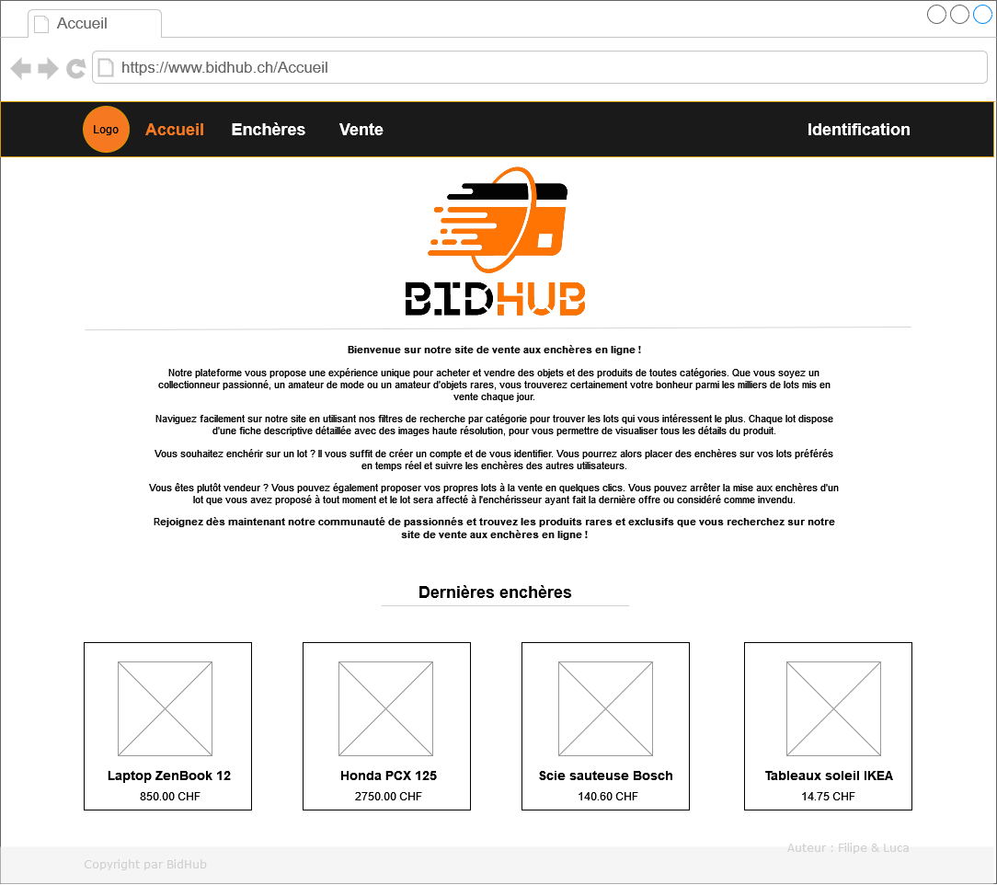

Figure 1 : Accueil

Page affichant le texte d’introduction du site et les 4 dernières enchères implantées dans BidHub. Accès utilisateur de l’application.

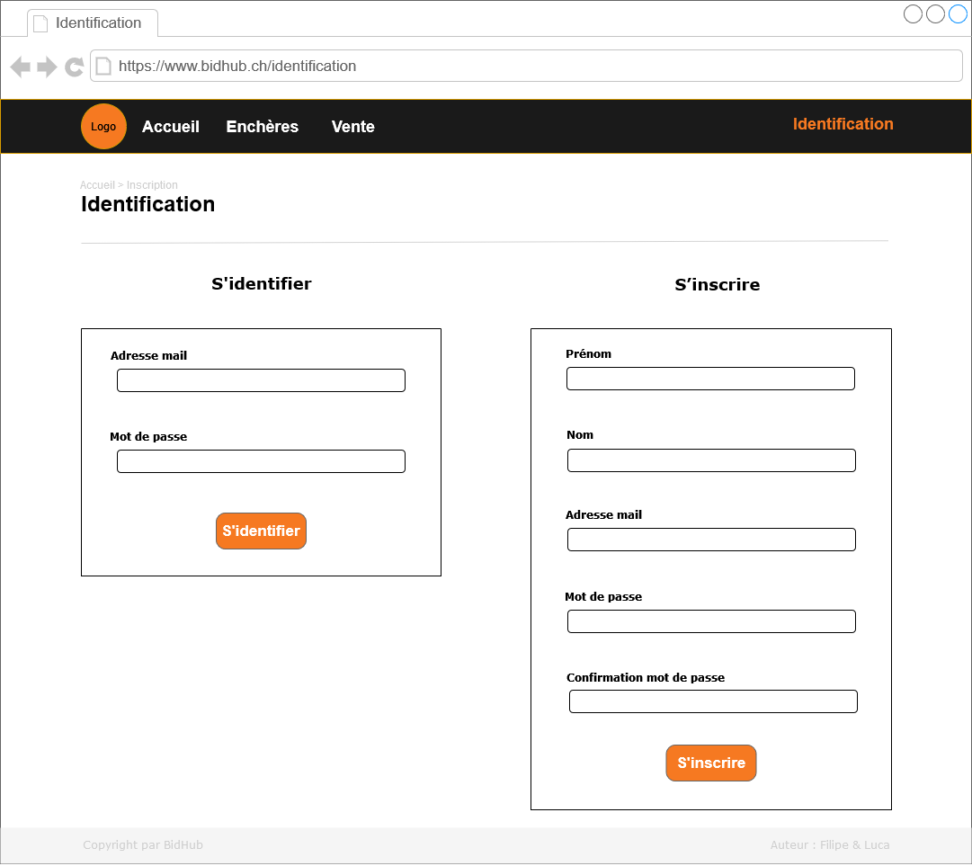

Figure 2 : Identification

Page permettant à un nouvel utilisateur de s’inscrire dans le site pour avoir accès à la totalité de BidHub. Il est aussi possible de s’identifier avec notre adresse mail et notre mot de passe. Une fois identifié, l’utilisateur peut voir son nombre de lot ainsi que ses crédits effectifs. Accès utilisateur de l’application.

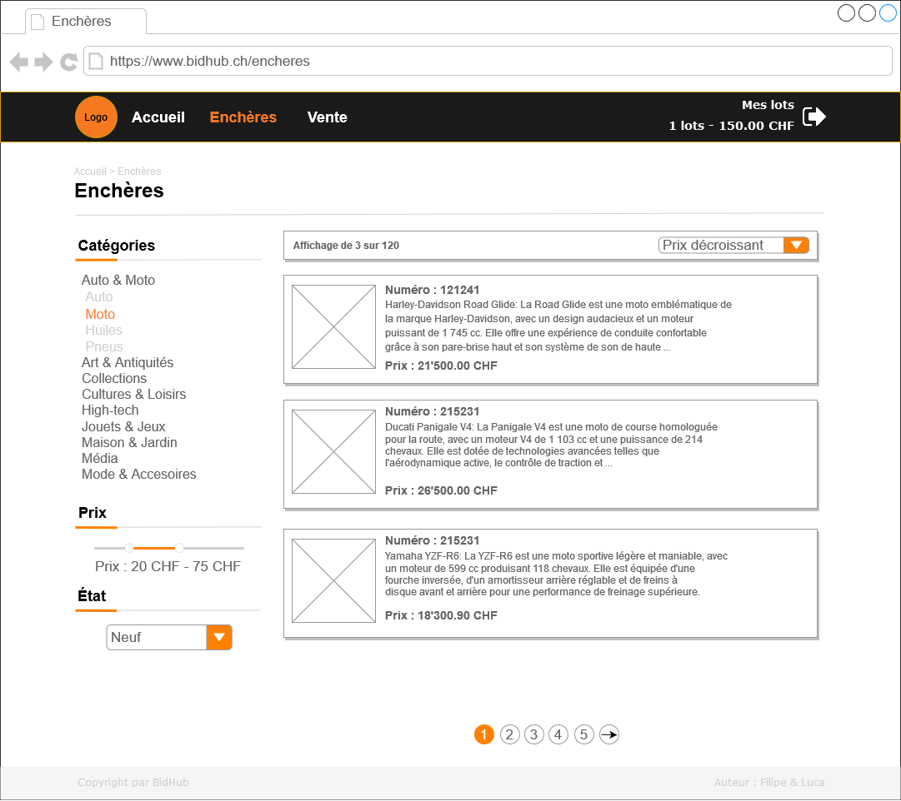

Figure 3 : Enchères

Page affichant la liste des lots avec comme filtre : la catégorie et sous catégories, une brochette de prix, état du lot. Tri possible : prix décroissant, prix croissant et date. Il est possible de changer de page. Accès utilisateur de l’application.

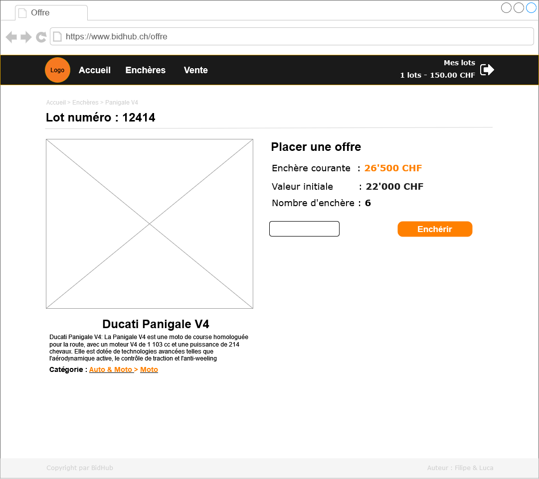

Figure 4 : Offre

Page permettant de visualiser en détails le lot, en affichant : le titre, le numéro, la description, les catégories, l’enchère courante, la valeur initiale et le nombre d’enchères. Il est possible d’enchérir sur le lot. Accès utilisateur connecté.

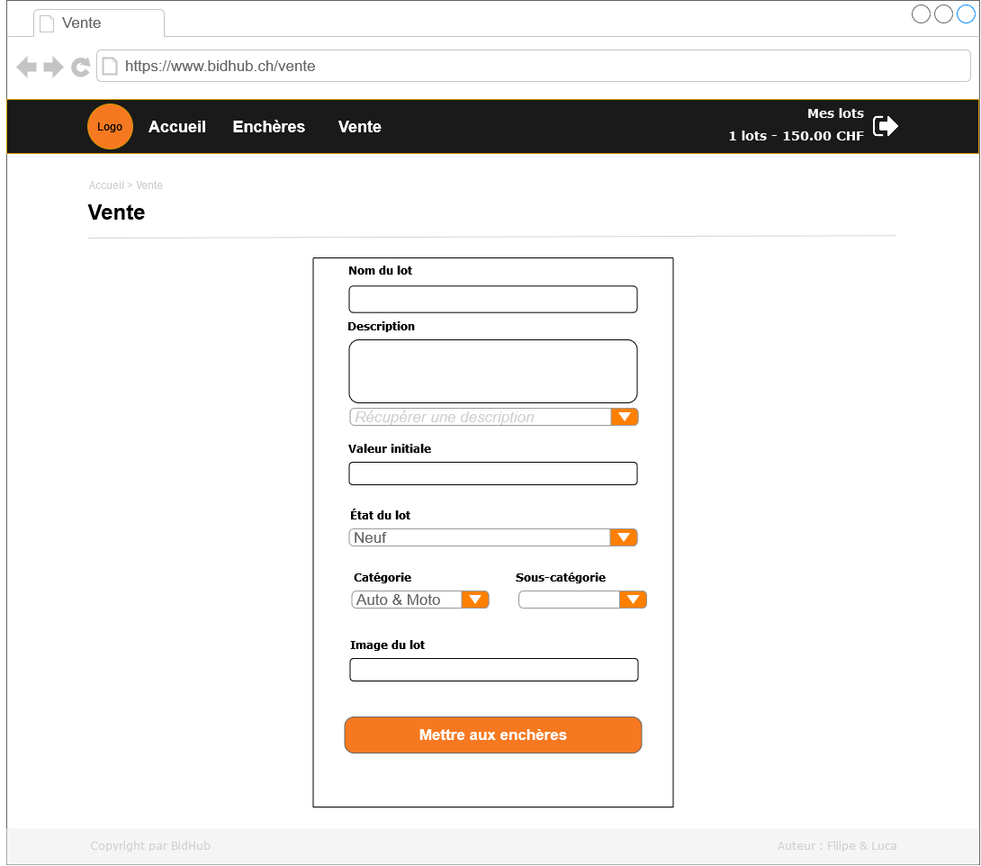

Figure 5 : Vente

Page permettant de mettre en vente un lot avec les champs suivants : nom, description, valeur initiale, état du lot, catégories, image du lot. Il est aussi possible de reprendre la description d’un de nos anciens lots en sélectionnant dans la liste ce même lot. Accès utilisateur connecté.

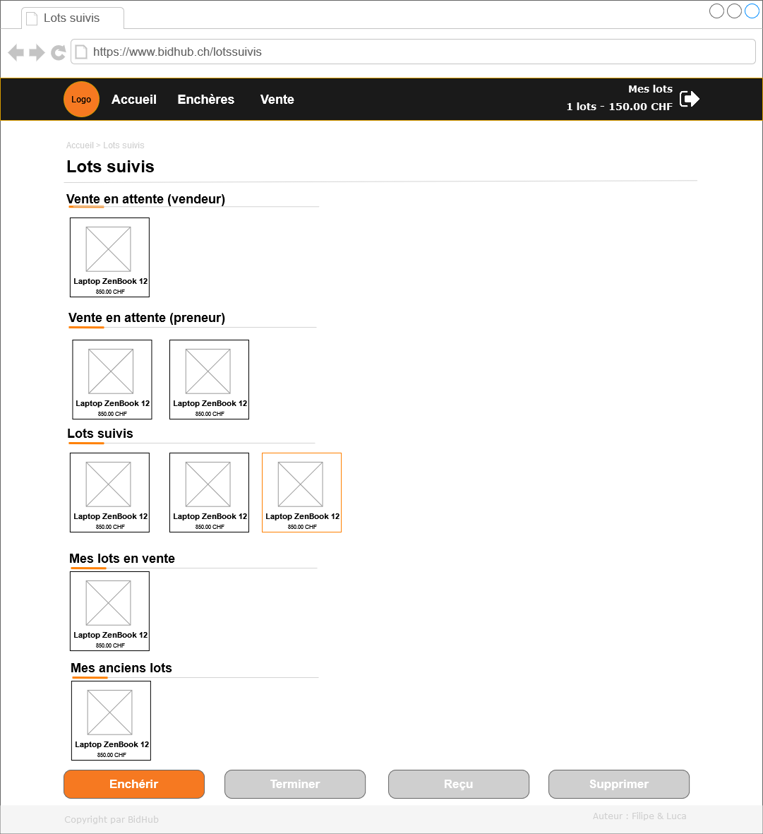

Figure 6 : Mes lots

Page permettant d’afficher les différents lots selon :

* Vente en attente (Vendeur), les lots que j’ai vendus, en attente de réception de l’argent
* Vente en attente (Preneur), les lots que j’ai gagnés, en attente d’envoi de l’argent
* Lots suivis, les lots dont j’ai enchéri dessus une fois
* Mes lots en vente, les lots que j’ai mis aux enchères
* Mes anciens lots, les lots que j’avais mis en vente

Accès utilisateur connecté.

# Une image contenant diagramme Description générée automatiquementMCD

Voici notre MCD.

* L’utilisateur peut créer 0-N mise en vente
* L’utilisateur peut créer 0-N offre
* Un lot peut être avoir 0-N offre
* Un lot doit avoir 1 mise en vente et au maximum 1 mise en vente
* Un lot doit posséder au moins 1 catégorie
* Une catégorie peut voir plusieurs lots
* Une catégorie peut catégoriser 1 autre catégorie et elle-même être catégoriser par une catégorie